|  |
| --- |
| Projet de recherche : Solitude et Sentiment de solitude dans le cadre de la déficience visuelle : mieux les comprendre pour mieux les prévenir  Adrien Roussillon, Anna Rita Galiano, Caroline Pigeon |

Contexte

L’étude Homère, première grande enquête nationale participative réalisée en France ciblant les personnes aveugles ou malvoyantes, a mis en lumière une problématique majeure : un sentiment de solitude particulièrement marqué au sein de cette population (Pigeon, Baltenneck, Galiano et Uzan, 2023). Ce constat est d’autant plus préoccupant que les effets de la solitude sur la santé à long terme sont bien documentés : elle est associée à un risque accru de symptômes dépressifs et de maladies cardiovasculaires ainsi qu’à une augmentation de la mortalité.

Quels sont les objectifs de cette étude ?

Cette étude vise à faire un état des lieux de la solitude chez les adultes déficients visuels en France. En effet, la solitude est un phénomène subjectif et difficile à mesurer, surtout chez les personnes déficientes visuelles, qui peuvent déjà être socialement isolées du fait de leur handicap. L’enquête permet de documenter cette réalité et de lui donner une visibilité chiffrée et qualitative, essentielle pour alerter l'opinion publique et les décideurs. Les résultats de l’étude permettront également de penser des dispositifs pour prévenir les risques pour la santé.

L’étude comporte deux étapes

* La première est une enquête en ligne sous forme de questionnaire ouvert à toute personne déficiente visuelle âgée de 18 ans et plus ;
* La deuxième comporte des entretiens individuels sur un échantillon plus restreints de personnes concernées ayant pour but de comprendre de manière plus qualitative le ressenti des personnes concernées.

Comment accéder au questionnaire ?

Le questionnaire est accessible en ligne par le lien ci-dessous :

<https://enquetes.univ-lyon2.fr/index.php/514453?lang=fr>

Les réponses au questionnaire sont totalement anonymes.

Comment participer aux entretiens ?

Pour participer aux entretiens, après remplissage du questionnaire, si le participant le souhaite, il est possible d’indiquer son intérêt en envoyant un courriel à Adrien Roussillon à l’adresse ci-dessous :

[adrien.roussillon@univ-lyon2.fr](mailto:adrien.roussillon@univ-lyon2.fr)

Qui finance ce projet ?

Ce projet est réalisé grâce un contrat doctoral de trois ans, financé par l’Université Lumière Lyon 2 et l’école doctorale EPIC, obtenu par Adrien Roussillon, doctorant en psychologie au laboratoire DIPHE.

Responsabilité scientifique

Le projet est sous la responsabilité de Anna Rita Galiano, professeure et chercheure en Psychologie du Handicap au Laboratoire DIPHE et de Caroline Pigeon, chercheure à l’université Gustave Eiffel et coordinatrice de la communauté mixte de recherche pour les déficiences visuelles « Vision Participative ».

Comment prendre contact ?

Pour toute information complémentaire, contacter Adrien Roussillon à l’adresse suivante : [adrien.roussillon@univ-lyon2.fr](mailto:adrien.roussillon@univ-lyon2.fr)

Comment suivre l’avancée du projet ?

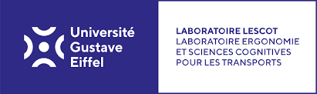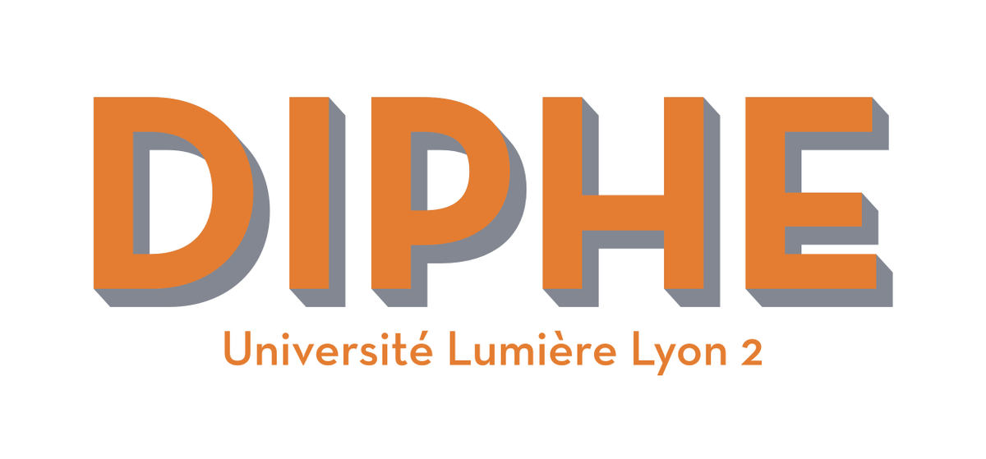Les informations sur l’avancée du projet sont disponibles sur le site internet du laboratoire DIPHE : <https://diphe.univ-lyon2.fr/projets-diphe/projet-de-recherche-sur-la-solitude-des-personnes-deficientes-visuelles/>